Die Industrielle Revolution
– eine Einführung

Lernziele
- Sie können die Industrielle Revolution als eine Zeit des raschen Strukturwandels in vielen Bereichen (technologisch, wirtschaftlich, sozial, demografisch) beschreiben.
- Sie können die wichtigsten Triebkräfte dieses Strukturwandels erläutern.
- Sie können die positiven und negativen Auswirkungen dieser Änderung beschreiben und mögliche Massnahmen zur Abmilderung der negativen Auswirkungen diskutieren.

Aus dem Lehrplan der Kantonsschule Wettingen aus dem Jahre 2005:
Grobziele | Lerninhalte
Triebkräfte wirtschaftlichen und gesellschaftlichen Struktur- und Wertewandels in modernen Wachstumsgesellschaften erkennen und Möglichkeiten zur Bewältigung sozial-politischer Folgeprobleme analysieren und beurteilen. | Industrialisierung und soziale Frage

Auftrag

Studieren Sie die Quellen 1 bis 4 unten und versuchen Sie die Fragen 1-4 am Ende dieses Arbeitsblattes zu beantworten.

Quelle 1: Strukturwandel in der Schweiz: Anteil der in den verschiedenen Sektoren Beschäftigten in %
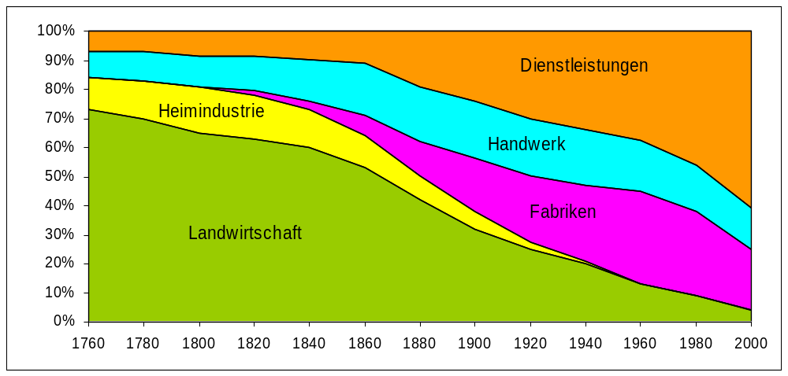

Quelle 2: „Fort-Schritte“: Stationen aus der Geschichte der schweizerischen Webindustrie

a) | 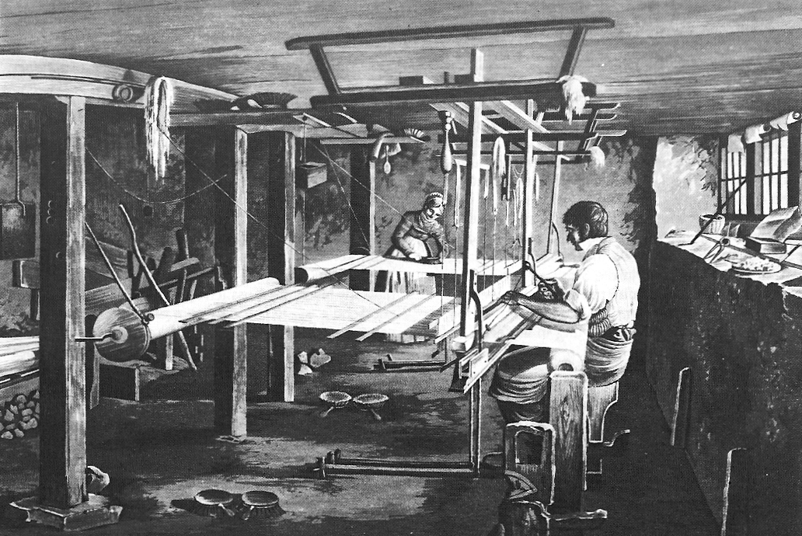
b) | 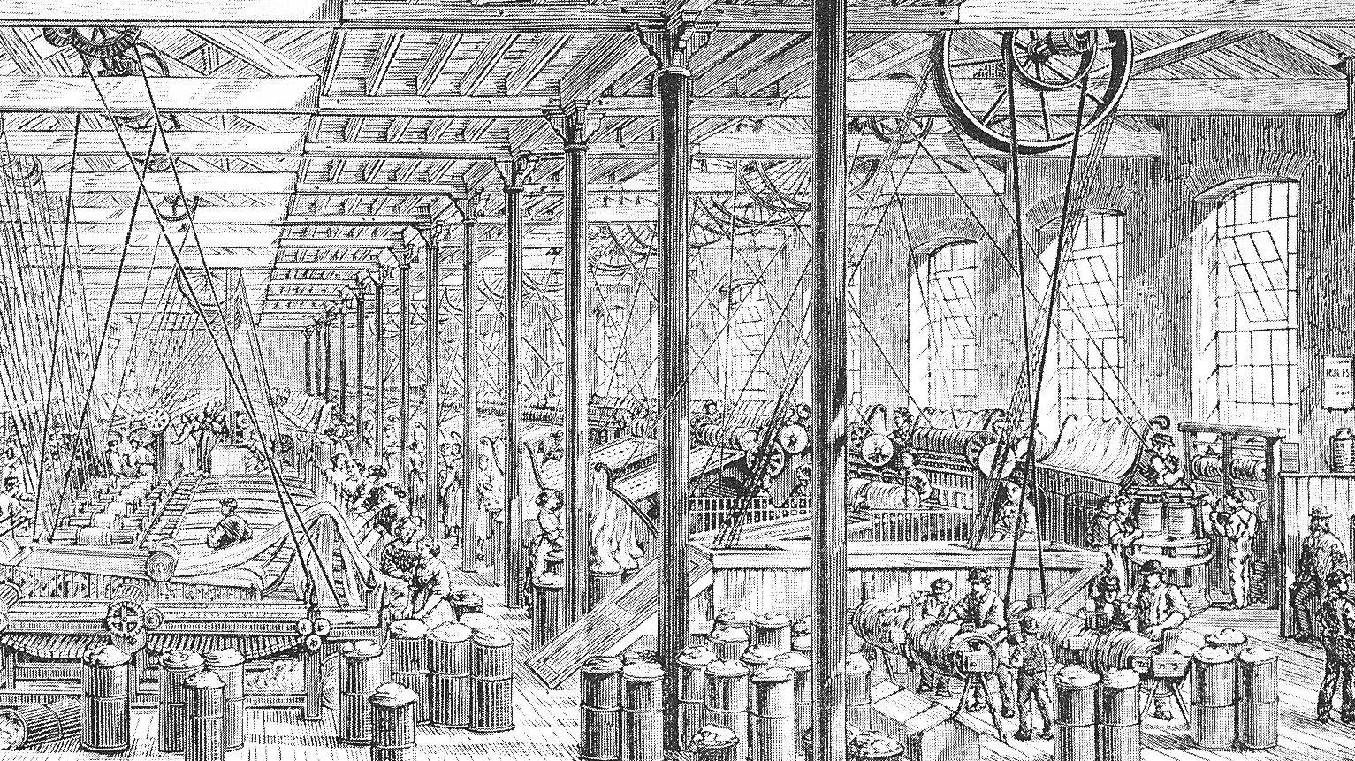
c) | 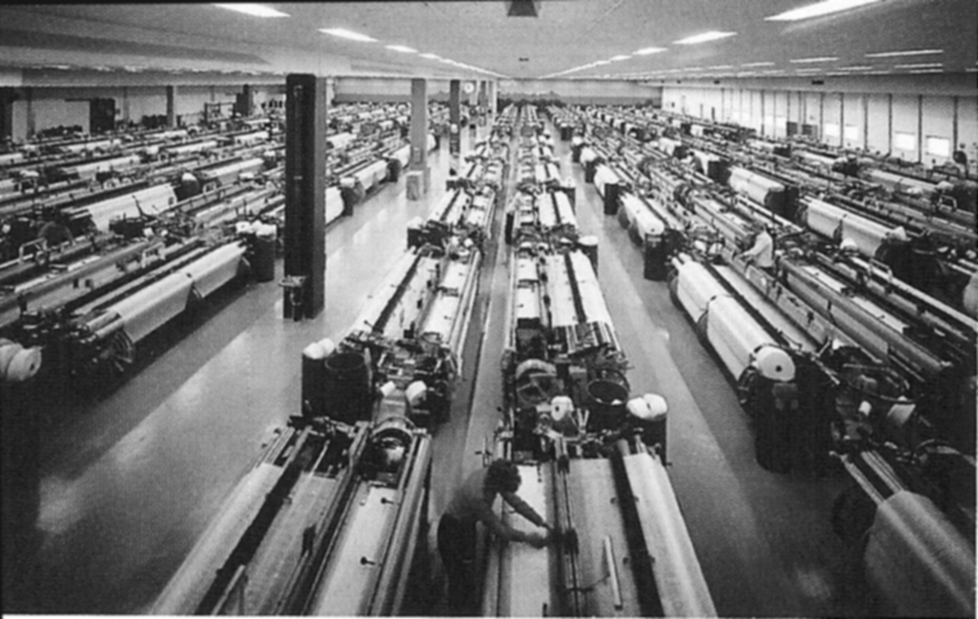

Quelle 4: J. Brunner über die ersten Kleinspinnereien, 1869
“… in jene Zeit von 1803 bis 1820 fiel die Einführung der mechanischen Baumwollspinnerei in der Schweiz. Da sie reichliche Zinse abwarf, wurde sie rasch vermehrt. … Die wilde verwegene Jagd nach Geld nahm alle Zeit und Kräfte in Anspruch. Der Arbeitslohn war für jene gedrückte Zeit glänzend und lockend. Darum wurde diese Industrie von armen Eltern, Gemeinden und Regierungen sogar mit Freuden begrüsst und als der rettende Engel in der Noth angesehen. Mit wachsender Concurrenz wurden alle Pferde angespannt, zehn- bis zwölfjährige Kinder wurden zu fünfzehn- oder sogar zu sechzehnstündigem Fabrikdienst gezwungen, an vielen Orten Tag und Nacht auch mit Kindern, natürlich in abwechselnden Rotte, gearbeitet. Die mechanischen Werke waren damals noch höchst unvollkommen; ein rasendes Geräusch, ein dichter Staub und Öldampf in niederen, finstern Räumen; dazu gräuliche Unreinlichkeit, unflätige Reden der Arbeiter; Singen, Brüllen, Fluchen, die Kinder prügeln, alles bunt durcheinander.”…
(Aus Das Werden der Schweiz. Bd. 1, S. 156).
Quelle 5: Karl Bürkli, 1851:
Seit der grossen französischen Revolution (1789), welche Abschaffung des Zunftzwanges und unumschränkte Gewerbefreiheit proklamierte, war jeder auf industriellem Gebiete (natürlich nur wenn er Geld hatte) vollkommen frei und konnte diejenige Arbeit wählen, welche ihm am ergiebigsten oder angenehmsten schien. Diese menschliche Tätigkeit entfaltete sich nun in noch nie gesehenem Masse; des Erfindens war kein Ende mehr ...

- Beschreiben Sie den wirtschaftlichen Strukturwandel in der Schweiz seit 1760. Identifizieren Sie Phasen besonders rasanten Strukturwandels.
- Beschreiben Sie den Strukturwandel in der Schweizer Webindustrie anhand von Quelle 2. Betrachten Sie die Bilder genau und identifizieren Sie jeweils die entscheidenden Veränderungen in der Produktionsweise. Welche demographischen und sozialen Folgen kann man ableiten?
- Lesen Sie die Quellen 3 u. 4 und versuchen Sie, die Triebkräfte hinter dem Strukturwandel zu identifizieren.
- Welche Probleme der frühindustriellen Entwicklung sind in Quelle 3 genannt? Welche weiteren kennen Sie? Bestehen diese Probleme auch heute noch? Wann nein: Wie hat man sie gelöst? Wenn ja: Wie könnte man sie lösen?

